**DOX otevírá velkou výstavu děl Davida Lynche: *Up in Flames***

**Centrum současného umění DOX v Praze, největší nezávislá instituce zaměřená na současné umění v České republice, zahajuje výstavní událost roku. V hlavním sále představuje uměleckou tvorbu amerického filmového mága Davida Lynche. Výstava bude otevřena od 19. června 2025 do 8. února 2026.**

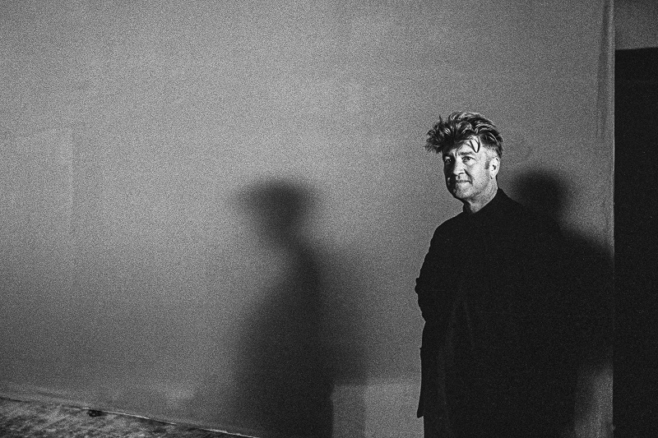

↑ David Lynch v Praze (1996), foto: Karel Cudlín, © 400ASA

**Projekt, na němž DOX spolupracuje s The David Lynch Estate, Pace Gallery a Item éditions, kurátorsky připravil Otto M. Urban. Výstava *Up in Flames* je první a také nejrozsáhlejší prezentací výtvarného díla Davida Lynche v České republice.**

V hlavních prostorách DOXu je k vidění na 400 výtvarných děl – od kreseb, fotografií, litografií, dřevorytů a akvarelů až po krátké experimentální a animované filmy, které režisér vytvořil. Díla pokrývají všechna Lynchova tvůrčí období – od jeho počátků na konci 60. let až po současnost.

*„To, že nakonec výstavu otevíráme, považuji za malý zázrak. Bez nadšené spolupráce všech zúčastněných by se podobný projekt neuskutečnil. David Lynch, který sledoval přípravy výstavy od samotného počátku, již finální výsledek bohužel neuvidí. Přesto doufám, že by byl s výstavou, kterou vnímám jako poctu velkému umělci a především velkému člověku, spokojen,“* míní kurátor výstavy Otto M. Urban.

**Jak projekt vznikal**

Úvahy o projektu postupně krystalizovaly mnoho let, přičemž důležitou podmínkou pro jeho realizaci bylo navázání přímého kontaktu se samotným autorem. První vážné diskuze o výstavě Davida Lynche v DOXu se odehrály na jaře roku 2024, kdy do projektu vstoupilo Studio Davida Lynche (nyní The David Lynch Estate) a také Pace Gallery. Zcela zásadní zásluhu na zprostředkování tohoto propojení měl Patrice Forest z Item éditions v Paříži.

**Do příprav však nečekaně zasáhla zpráva z 16. ledna o náhlém úmrtí Davida Lynche.**

*„S Davidem jsme mluvili o výstavě den před jeho smrtí. Líbily se mu fotky DOXu a těšil se, až v tomto prostoru uvidí své umění. Měl v Ottu důvěru a byl nadšený, že bude moct svou tvorbu sdílet s lidmi v Praze. Když zemřel, jako by se svět přestal točit,“* dodává Michael T. Barile z The David Lynch Estate.

**Práce na papíře**

Hlavní osu výstavy tvoří práce na papíře, které Lynch považoval za samostatné autonomní dílo. Sám říkal, že kreslení mu pomáhá zachytit nápady, které později může rozvíjet ve filmech, obrazech nebo objektech.

David Lynch studoval malířství na Pennsylvania Academy of the Fine Arts. Právě tam měl údajně vizi, jak se malba může začít hýbat – z této představy vznikl v roce 1967 jeho první film *Six Men Getting Sick (Six Times)*. Kresbě se Lynch věnoval v průběhu celé své kariéry. Ve výtvarné tvorbě byl fascinován nejrůznějšími materiály a povrchy.

Zásadní část výstavy tvoří díla vypůjčená přímo z The David Lynch Estate v Los Angeles, ale součástí projektu je i řada prací (litografií a fotografií) vytvořených v Item éditions v Paříži.

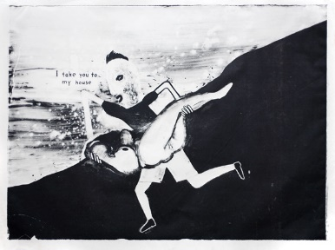VÝBĚR Z VYSTAVENÝCH DĚL

**I Take You to My House** (Vezmu si tě domů, 2014), litografie na velkém formátu (126 × 168 cm). Jedná se o jednu z pěti velkoformátových litografií, které David Lynch vytvořil. Autorovi litografie nejlépe vyhovovala, protože mu umožňovala nejvíce podobný způsob práce jako akvarel. Dílo obsahuje pro Lynche typické motivy postavy v krajině, domu a pistole.

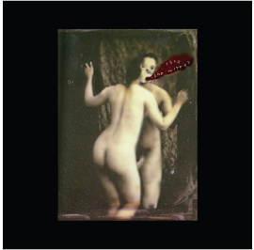

Fotografie z cyklu **Distorted Nudes** (Deformované akty, 1999). Jedná se o jeden z nejrozsáhlejších Lynchových cyklů obsahujících 32 děl, kdy originální fotografie při skenování zmanipuloval do zmutovaných tvarů. Pro Lynche je to typický příklad vnímání lidského těla jako uměleckého materiálu.

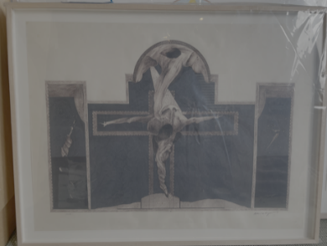

Kresba **Crucifixion** (Ukřižování) z roku 1973 patří k nejstarším dílům na výstavě. Vznikala v době natáčení Lynchova prvního filmu *Mazací hlava* (1977). Na základě této kresby vznikly signované tisky, jejichž prodejem Lynch podporoval dokončení filmu. Je to dílo, které nebývá často vystavováno, přestože patří mezi klíčové příklady Lynchovy rané tvorby.

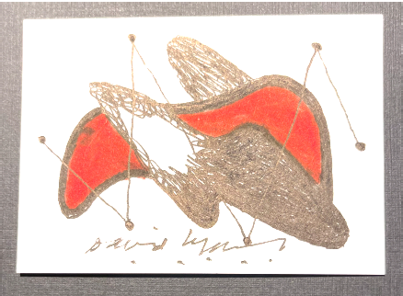Bezejmenný cyklus 27 kreseb vytvořil Lynch v druhé polovině roku 2024, a jedná se tedy o nejnovější díla na výstavě. V dílech se opakují pro Lynche typické motivy, neobvyklá je ale barevnost, protože Lynch obecně pracoval zejména s černou a bílou. Na výstavě se série objeví v sousedství raného souboru kreseb Matchbook drawings (Kresby na knížečkách od zápalek) z počátku 70. let, který také obsahuje 27 děl.

**David Lynch season v DOXu**

**V rámci mezioborového přístupu, který je pro DOX charakteristický, bude výstava spojena s dalšími žánry.** Projekt *Up in Flames* nabídne během svého trvání i široké spektrum doprovodných programů, zejména se záběrem do filmu, současné experimentální hudby a literatury.

**Performing**

Součástí vernisáže výstavy *David Lynch: Up in Flames* bude performativní překvapení v podání stálého souboru DOXu – [Farmy v jeskyni](https://farminthecave.com/). Program pod vedením Viliama Dočolomanského připravily performerky Hana Varadzinová, Eliška Vavříková, Barbora Ješutová a hudebníci Marcel Bárta a Miloš Klápště. Spolupracovaly také Lucie Špačková, Lucia Škandíková, Kateřina Jirmanová a zvuková designérka Eva Svobodová.

**Performance bude zároveň pozvánkou na nevšední listopadovou premiéru inscenace BIG FISH**. Členové a členky souboru vytvořili pod vedením Viliama Dočolomanského představení inspirované Davidem Lynchem a jeho odvahou následovat vlastní vnitřní svět. Přetvořili obrazy do tvarů těla, pohybu, hudby, hlasu a ticha. V panoptikonu výstavy tak návštěvníci zažijí to, co běžně mohou sledovat pouze z dálky, na vzdáleném jevišti.

V inscenaci zazní autorská hudba skladatele Marcela Bárty, v níž se originální kompozice volně prolnou s citacemi z Lynchovy tvorby. V přímé blízkosti návštěvníkům budou performovat vokální interpretka Hana Varadzinová, Gioele Coccia, Monika Částková, Barbora Ješutová, David Králík a Eliška Vavříková.

Inscenace s pracovním názvemBIG FISH je o odvaze snít. O svobodě tvořit bez vysvětlování.

Premiéra je plánována na 16. listopadu.

**Letní kino**

Už od začátku července zve DOX ve spolupráci s kinem Ponrepo na letní filmové večery pod hvězdným nebem a v lynchovském vesmíru. [**Letní kino na střeše DOX+**](https://www.dox.cz/program/letni-kino-dox-david-lynch-season) nabídne celkem devět projekcí a kromě filmových děl Davida Lynche (*Zběsilost v srdci*, *Lost Highway*, *Twin Peaks: Ohni se mnou pojď*, *Modrý samet*) budou uvedeny také snímky, které charakter Lynchovy tvorby silně ovlivnily (*Čaroděj ze země Oz*, *Sunset Boulevard*, *8 a ½*, *Lolita*, *Persona*). Projekce se uskuteční od 2. července každou středu od 21.30. Součástí každé projekce bude i dramaturgický úvod, o který se postará řada osobností z oblasti filmu a výtvarného umění. Kurátorem filmového programu je vedoucí kina Ponrepo David Havas.

**Literatura**

V rámci literárního festivalu [FALL](https://www.doxfall.cz/), který DOX pořádá 2.–5. října, proběhne přednáška Otto M. Urbana na téma David Lynch a literatura. Během festivalu bude také uveden nový překlad knihy [Chytání velkých ryb](https://www.dybbuk.cz/knihy/chytani-velkych-ryb-2/) od Davida Lynche (vydalo nakladatelství Dybbuk) doplněný o komponovaný program čtení z této knihy přímo v samotné výstavě.

**Vzdělávání**

Dlouhodobá koncepce vzdělávání Centra současného umění DOX vychází z myšlenky umělecké instituce reagující na témata, která formují dnešní svět. V návaznosti na svůj výstavní program vytváří DOX vlastní metodiku, která propojuje různé umělecké oblasti, témata i přístupy a cílí na rozvoj empatie, kritického myšlení a dalších kompetencí, které jsou důležitou výbavou mladých lidí pro 21. století.

Vzdělávací oddělení Centra DOX připravilo k výstavě *David Lynch: Up in Flames* zatím dva vzdělávací programy (a další budou přibývat). Program [Během příběhu](https://www.dox.cz/vzdelavani/behem-pribehu-up-in-flames) využívá obsah výstavy a metodiku Narrative 4 k rozvoji empatie prostřednictvím sdílení příběhů. V programu [S kůží na trh](https://www.dox.cz/vzdelavani/s-kuzi-na-trh-up-in-flames) se účastníci díky dílu Davida Lynche dostávají blíže k vlastnímu autentickému projevu – sami se stávají tvůrci. Programy pro školní skupiny jsou na objednání. Pro rodiny s dětmi se připravuje po dobu trvání výstavy několik akcí – nejbližší z nich proběhne 21. června, rodinná dílna [Ohýnek a popílek](https://www.dox.cz/program/ohynek-a-popilek). Více na [www.dox.cz](http://www.dox.cz)

**Organizační tým**

**Výstava *Up in Flames* vzniká pod kurátorským vedením Otto M. Urbana.** Organizační tým výstavy dále tvoří Leoš Válka, Michaela Šilpochová, Jan Slavík a Anna Bárová z DOXu, Anna Skarbek a Michael T. Barile z The David Lynch Estate a Genevieve Day z Pace Gallery.

K dokončení projektu výrazně přispěli také Michael T. Barile a Anna Skarbek z The David Lynch Estate a Patrice Forest z Item éditions v Paříži. **Michael T. Barile, Anna Skarbek a Patrice Forest budou zároveň čestnými hosty slavnostního zahájení výstavy.**

Grafické zpracování výstavy a doprovodného katalogu bylo svěřeno Robertu V. Novákovi. O aranži hudby se postaral Marcel Bárta.

**Fotografie Karla Cudlína a teaser**

Tiskové materiály k výstavě doplnila unikátní fotografie Davida Lynche při jeho návštěvě Prahy v roce 1996. Snímek dáváme médiím k dispozici díky laskavému svolení jejího autora, českého dokumentárního fotografa Karla Cudlína.

K výstavě vznikne také videoteaser, který kombinuje vizuál výstavy od Roberta V. Nováka s projevem Davida Lynche natočeným v Praze v roce 1996 v nahrávacím studiu Ve Smečkách při příležitosti nahrávání hudby k filmu *Lost Highway* (1997). Za přípravou teaseru stojí vedle Roberta V. Nováka také Filip Malásek, Michal Mocňák, Pavel Rejholec a Marcel Bárta.

**David Lynch**

David Lynch (1946–2025) se během své téměř šedesátileté umělecké dráhy věnoval nejrůznějším oborům tvorby, včetně malby, kresby, fotografie, grafiky, sochařství, hudby a filmu.

Jako režisér a scenárista je autorem filmů, které se setkaly s příznivým ohlasem kritiky, mimo jiné *Mazací hlava* (1977), *Sloní muž* (1980), *Modrý samet* (1986), *Zběsilost v srdci* (1990), *Lost Highway* (1997), *Mulholland Drive* (2001), *Inland Empire* (2006), a kultovních televizních seriálů *Městečko Twin Peaks* (1990–91) a *Městečko Twin Peaks*: *Návrat* (2017). Koncem 60. let 20. století, během studia malby na School of the Museum of Fine Arts v Bostonu a na Pennsylvania Academy of the Fine Arts ve Filadelfii, Lynch koncipoval a realizoval svůj první „pohyblivý obraz“ *Six Men Getting Sick (Six Times)*,1967, prostorovou kompozici kombinovanou s pohyblivou projekcí. Tímto multimediálním dílem poprvé vstoupil do světa videotvorby a filmu. V průběhu své pozoruhodné umělecké dráhy se zabýval tématy živého těla a průmyslových objektů v různém stadiu rozpadu a zkoumal hlubší lidskou zkušenost ve vztahu ke každodennosti i mimo její rámec. Lynchova tvorba často tíhne k surrealismu a tajuplnosti a pohybuje se na prostupné hranici mezi tělem a okolním světem.

Lynchovo dílo bylo prezentováno na četných výstavách. K retrospektivám patří expozice *The Air is on Fire: 40 years of Paintings, Photographs, Drawings, Experimental Films, and Sound Creations* v pařížské Fondation Cartier (2007), která poté putovala na milánské Trienále (2008), do Kulturní nadace Jekatěrina v Moskvě (2009) a do centra Gammel Strand v Kodani (2011); *Between Two Worlds* v galerii QAGOMA v australském Brisbane (2015); *Silence and Dynamism* v Centru současného umění v polské Toruni (2017–18) a *Someone Is in My House* v muzeu umění Bonnefanten v nizozemském Maastrichtu (2018–19). V roce 2014 byla na Pennsylvania Academy of the Fine Arts ve Filadelfii, kde Lynch studoval malbu, představena přehlídka jeho díla s názvem *The Unified Field*.

**Autoři výstavy Up in Flames**

* **Otto M. Urban**, hlavní kurátor Centra současného umění DOX v Praze, pro které připravil řadu výstav včetně nejnovějšího projektu *David Lynch: Up in Flames*. Od počátku 90. let se zabývá českým a světovým uměním z přelomu 19. a 20. století, zejména symbolismem a dekadencí, rovněž i uměním současným.
* **Michael T. Barile**, americký producent a autor, Lynchův výkonný asistent, v letech 2005–2025 zaměstnanec Asymmetrical Productions. S Lynchem spolupracoval na několika projektech, například *Městečko Twin Peaks: Návrat* (2017), *Twin Peaks: The Missing Pieces* (2014) a *What Did Jack Do?* (2017), a také na mnoha reklamách, hudebních videích a krátkometrážních filmech. V současnosti pracuje pro The David Lynch Estate.
* **Anna Skarbek**, americká vizuální umělkyně a pedagožka Anna Skarbek navázala spolupráci s Davidem Lynchem v roce 2006, kdy se jako asistentka architekta podílela na filmu *Inland Empire*. Od té doby s ním spolupracovala na reklamách, hudebních videích a experimentálních filmech. Vybudovala databázi, která inventarizuje všechna Lynchova umělecká díla. Tuto databázi nadále spravuje. Uspořádala patnáct muzejních výstav Lynchovy tvorby v USA a dalších zemích, byla kurátorkou čtyřiceti galerijních výstav a jako koeditorka připravila k vydání dvanáct doprovodných výstavních katalogů.
* **Patrice Forest**, blízký přítel Davida Lynche a ředitel litografického studia Item éditions v Paříži. Forest zasvětil Lynche v roce 2007 do tajů litografie v době, kdy Lynch v ateliéru vytvořil téměř tři stovky děl. Item éditions je nejstarší litografické studio v Paříži, kde jsou umístěny lisy, které v minulosti používali například Picasso, Matisse nebo Giacometti. Výstava *Up in Flames* představí nejen velký soubor litografií z Lynchovy produkce v Item éditions, ale také dvě fotografické série vytvořené technikou ušlechtilého fotografického tisku na barytovém papíře s názvem *Small Stories*.

**David Lynch: Up in Flames**

**19. 6. 2025 – 8. 2. 2026**

**Centrum současného umění DOX Kontakt**

Poupětova 1, Praha 7 **Karolína Kočí**

Otevřeno: út–ne, 11.00–19.00 E [karolina.koci@dox.cz](mailto:karolina.koci@dox.cz)

T +420 777 870 219

[www.dox.cz](http://www.dox.cz)

Tiskovou zprávu a fotografie lze po registraci stáhnout v sekci [Press](https://www.dox.cz/users_area/register).